Pierre-François DORMEGNIE

**RESET**

Une des utilisations du reset est de revenir à un état antérieur à celui où l’on est.  
On utilise git log pour énumérer les commits réalisés.  
Imaginons que l’on veuille revenir dans le passé au 9118ad8..  
On voit par la suite et que l’on n’a plus les éléments postérieurs.  
On peut toutefois noté qu’au du dépôt, rien n’a été changé !   
On est bien revenu au commit précédent mais laisse en staging toutes les modifications.  
En résumé, on est revenu en arrière tout en préservant l’espace de travail ! L’historique est donc altéré.  
La commande –hard permet de revenir en arrière et l’espace de travail va être modifié.

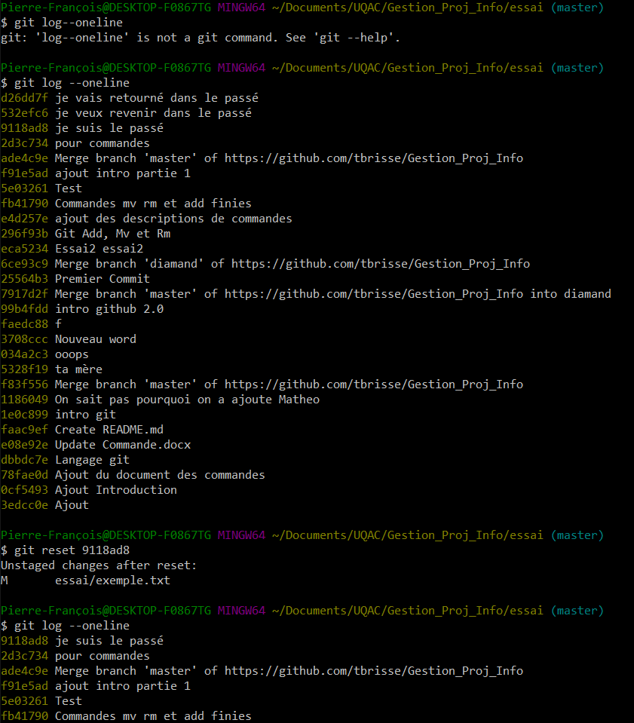

**SHOW**

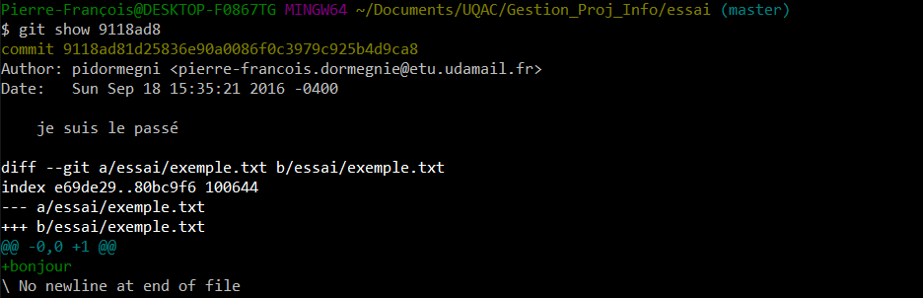Show va permettre de montrer les détails d’un commit particulier et donne le A propos aussi appelé d’une manière générale Métadonnées.

**STASH**

Grâce à Stash, on va être dans la possibilité de suspendre certains changements et y revenir plus tard. Stash permet en outre de remiser sa production et de l’enregistrer temporairement.  
L’option Stash list permettra l’émission d’une liste de toutes les remises.  
Tandis que Stash drop effacera la dernière remise effectuée.

